青岛市住房和城乡建设局关于召开全市建筑工程质量管理标准化示范工程暨渗漏、开裂专项治理现场观摩会的通知
各区市住房城乡建设主管部门，青岛西海岸新区住房和城乡建设局，各建设、施工、监理单位，各有关单位：
为深入贯彻落实省住建厅《关于印发<山东省工程质量管理标准化工作实施方案>的通知》（鲁建质安字〔2018〕14号）、市住房城乡建设局《关于印发<住宅工程渗漏、开裂专项治理两大行动实施方案>的通知》等文件精神，进一步提升我市工程质量标准化管理水平，提高建筑工程科技含量，营造精品工程的创建氛围，有效解决住宅工程渗漏、开裂等质量常见问题，决定召开2019年全市建筑工程质量管理标准化示范工程暨渗漏、开裂专项治理现场观摩会。具体事宜通知如下：
一、观摩时间
2019年7月2日（周二）9:00-17：00
二、观摩地点
本次观摩共设两个会场:
1.主会场：OceanWe国际海洋创新工坊（即墨区滨海大道以东，问海路以北）
2.分会场：朱家洼社区安置区住宅项目（崂山区松岭路与仙霞岭路交接路口）
三、观摩内容
（一）主会场：OceanWe国际海洋创新工坊
主要观摩内容：1.平屋面及女儿墙施工工艺、后浇带模板单独支设工艺、管道井、电井安装施工工艺等工艺展示；2.装配式建筑展示（包括预制叠合板，预制楼梯等）；3.渗漏、开裂专项治理展板展示；4.混凝土梁、现浇楼板、二次结构混凝土构造柱、电井管井安装等实体展示。
（二）分会场：朱家洼社区安置区住宅项目
主要观摩内容：1.铝合金模板工艺展示；2.渗漏、开裂专项治理展示（外窗成型、防水反坎、抹灰企口等）；3.机电安装渗漏、开裂质量控制措施（二次配管、铝模止水节及预留孔洞强制定位等）；4.扬尘治理展示等。
四、参加人员
1.各区市住房城乡建设主管部门分管负责人，质监机构负责人及相关工作人员。
2.建设单位、施工总承包单位、监理单位的质量（技术）负责人，质量部门负责人，项目负责人和项目技术负责人，质量技术管理人员及有关人员，专业工程分包、劳务分包企业的有关人员。
五、会议安排
1.各区市住房城乡建设主管部门分管负责人，质监机构负责人及相关工作人员,企业注册地在市内三区、即墨区、高新区、城阳区、胶州市、平度市、莱西市人员及外地入青企业人员参加主会场开幕式并进行现场观摩。
2.企业注册地在崂山区、西海岸新区人员首先观摩朱家洼社区安置区住宅项目分会场。
六、其他事项
1.参加观摩会开幕式人员应提前15分钟到达观摩会场，服从现场统一安排，根据安排路线观摩。
2.主会场和分会场参会人员观摩结束后，请分别自行前往另一会场进行观摩。
3.主会场及分会场周边安排有车辆停车区域，请参加观摩人员听从现场工作人员指挥，在指定区域停放车辆。
4.参会人员应自带安全帽，注意安全。观摩现场严禁吸烟，请自觉遵守。
5.主会场及分会场联系人：
主会场：何瑞进 联系电话：13385325277
刘世宝 联系电话：13225329288
江军伟 联系电话：18561327730
分会场：何 磊 联系电话：15154275598
崔金辉 联系电话：17605323202
张 恒 联系电话：13665422352
附件：1.OceanWe国际海洋创新工坊主会场观摩现场地址
2.朱家洼社区安置区住宅项目分会场观摩现场地址
青岛市住房和城乡建设局
2019年6月25日
（联系人：孙波 13869855373 韩丽丽 18753279887）

附件1

OceanWe国际海洋创新工坊
主会场观摩现场地址

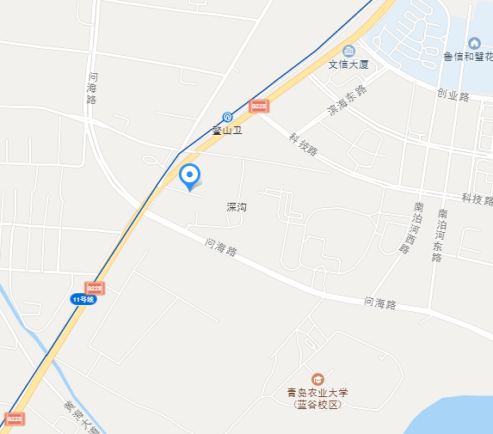
OceanWe国际海洋创新工坊
该工程位于青岛市即墨区滨海大道以东，问海路以北，开车导航至深沟即可到达观摩会场。

附件2

朱家洼社区安置区住宅项目
分会场观摩现场地址

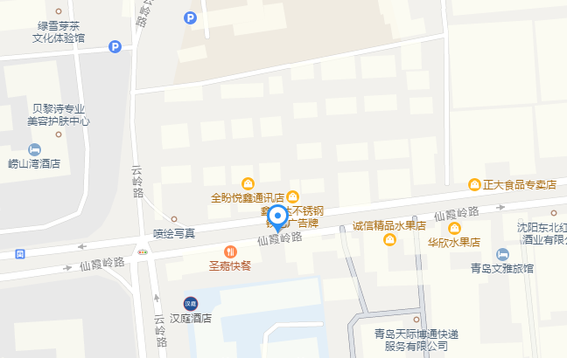
朱家洼社区安置区住宅项目
该工程位于崂山区青岛国际会展中心东侧，在松岭路与仙霞岭路交接处。开车导航至科大花园，正门在仙霞岭路上，即可到达观摩会场。

